單 位：4N8小數（一）
課 題：小數比較
學習階段：二

學習目標：
比較小數、分數和整數的大小。

已有知識：
- 認識小數作為分數的另一種記法。
- 認識小數的位值概念。

教學資源︰
- 數字卡（附頁一）
- 壁報紙及水筆
- 數字卡及皇牌卡（附頁二）
- 得分表（附頁三）
- 遊戲卡及記錄卡（附頁四）
- 工作紙一、二


活動內容 | 解說
- 派發工作紙一，讓學生2人一組嘗試圈出甲部每題數值較大的小數。  - 完成後分組匯報答案，並分享比較小數大小時所用的方法。  - 歸納及總結學生的匯報，引出比較小數大小的方法。  - 著學生完成工作紙一乙部並進行討論。  討論：  怎樣比較小數的大小？ | 學生嘗試尋找比較小數的方法，從中發現須按位值比較，而不是小數的長短。

活動內容 | 解說
- 教師預備一式兩份的數字卡，每份有五套（見附頁一），把全班分為兩大組，每大組再分為五小組，每小組負責排列一套數字卡，能正確排列最多數字卡的大組為勝。  - 每小組派發數字卡一套（內有五張）、壁報紙一張和水筆一枝。  - 各小組把數字卡由大至小排列，然後利用水筆記錄在壁報紙上，學生需用「>」符號表示。  - 教師將壁報紙貼在黑板上，共同核對答案，看哪一大組能列出最多正確的排列。  - 派發工作紙二作鞏固練習。  討論：  - 數字卡上的小數十分相似，怎樣比較它們的大小？  - 小數末尾的零，對小數的數值有沒有影響？  - 比較末尾帶零的小數時，可怎樣處理才更容易比較？ | 學生透過排列相似的小數，鞏固比較小數大小的方法。


活動內容 | 解說
- 學生4人一組，每組派發數字卡22張（內有小數、分數及整數，部分數字卡的數值相同，如：1.46和$1\frac{\text{46}}{\text{100}}$）及皇牌卡4張（見附頁二）。  - 教師講解「百變小數排排看」遊戲規則：  - 首先組員輪流分發數字卡，最後兩張打開放在桌上。  - 每位組員有一張皇牌卡，可按需要自行在皇牌卡上寫上一個數。出卡時，皇牌卡一定要排在兩卡之間。  - 組員輪流出卡，並依據數值的大小排列。  - 利用得分表（見附件三）記錄分數，得分方法如下：  - 數字卡排在數列兩邊的兩端可得1分；  - 數字卡排在兩張卡之間可得2分；  - 擺放相同數值的數字卡可得1分；  - 皇牌卡須排在兩卡之間，可得3分；  - 如放錯位置，須把數字卡反轉，得0分。  - 待全部卡打出後，計算個人總分，以得分最多者為勝。 | 透過排列小數、分數和整數的大小，培養學生對數的大小的觸覺，及鞏固學生以小數作為分數的另一種記法的認識。

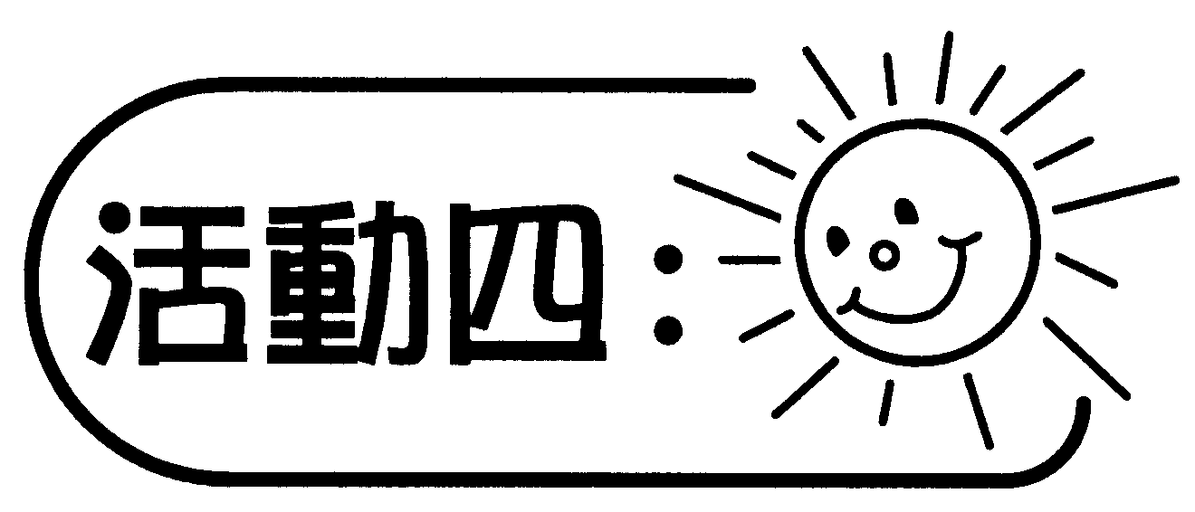
活動內容 | 解說
- 學生2人一組，教師派發遊戲卡5張及記錄卡（見附頁四），卡上分別印有0、0、1、2及小數點，利用全部或部分遊戲卡分別砌出3個兩位小數，逐一記錄下來，然後由大至小列寫出來。  - 各組交換訂正。  - 學生再利用遊戲卡分別砌出3個三位小數，逐一記錄下來，然後由大至小列寫出來。  - 各組交換訂正。  - 教師選取部分學生的排列結果，著學生在兩個小數之間加插一個小數。  討論：  - 在兩個兩位小數之間可加上甚麼小數？  - 在新加上的小數與原有的小數之間，可再加上甚麼小數？ | 在組合兩位小數和三位小數時，學生須考慮零的位置。  透過討論，讓學生發現兩個小數之間可以加上很多小數。

